Otonom Sinir Sistemi

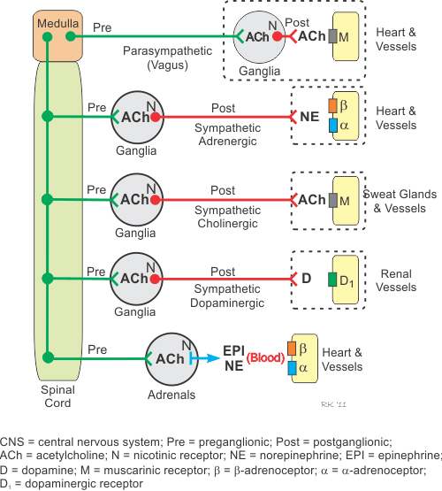

Şekil 1: Otonom sinir sisteminde reseptör ve nörotransmitterler

Sorular
1-Otonom sistemi hangi bölümler altında incelenir?
2-Sempatik ve parasempatik sistemin anatomik-fizyolojik farklılıkları nelerdir?
3-Adrenerjik reseptörlerin adrenalin ve nor-adrenaline afinitesi aynı mıdır?

